6º ANO
HISTÓRIA
4ª QUINZENA – 3º CICLO
Habilidades Essenciais: (EF06HI13) Conceituar “império” no mundo antigo, com vistas a análise das diferentes formas de equilíbrio e desequilíbrio entre as partes envolvidas.
NOME:
UNIDADE ESCOLAR:
Tema/ objeto de conhecimento: As diferentes formas de organização política na África: reinos, impérios, cidades-estados e sociedades linhageiras ou aldeias.

A história da humanidade pode ser contada a partir da perspectiva da disputa de poder entre povos. Desde a Antiguidade, os povos assim que se organizavam, muitas vezes, entendiam que tinham como missão ampliar seus domínios territoriais e culturais. Havia muitos motivos para isso: desde os religiosos, mas, principalmente, os de acúmulo de recursos financeiros e de poder. Os impérios costumam influenciar política e culturalmente a população dos territórios conquistados.

O conceito de império
O conceito de império tem as suas raízes no latim imperium. O termo designava, na Roma Antiga, o poder público do rei, numa primeira fase, e dos magistrados, durante a República, que lhes permitia exigir a obediência dos cidadãos. Na medida em que se identificava, sobretudo, com o poder de comandar exércitos, aplicava-se com maior relevância em tempos de guerra. Nas províncias, os procônsules romanos eram os legítimos detentores do poder civil e militar – detinham o chamado imperium proconsulare. Em 23 a. C., Augusto outorgou-se o imperium proconsulare sobre todos os domínios de Roma. Tornou-se imperador. A génese do conceito encontra-se, pois, na primeira entidade política, a Roma Antiga, que historicamente se representou como tal. Porém, o termo ganhou vida muito para além de Roma. Por um lado, foi retrospectivamente aplicado pelas fontes historiográficas ocidentais a formações políticas anteriores ao Império Romano, como a China da dinastia Qin e a Babilónia. Por outro lado, foi posteriormente utilizado para designar estruturas tão diversas como os domínios dos Habsburgos, a monarquia russa, as possessões mongóis ou as coroas europeias envolvidas na expansão ultramarina.
O conceito de império na atualidade “tem servido para cunhar relações econômicas ou culturais supostamente marcadas por fortes disparidades de poder. Esta diversidade no emprego do conceito parece indiciar um de dois fenômenos: ou as referidas instâncias partilham, apesar de todas as diferenças, um núcleo restrito de características semelhantes; ou as definições de império são de tal forma variadas que permitem que se aplique o conceito a uma multiplicidade de experiências históricas que, entre si, pouco têm em comum.”
Disponível em: http://www.scielo.mec.pt/pdf/ri/n39/n39a09.pdf Acesso em: 09 de set. de 2020. (Adaptado)

1. No quadro a seguir conceitue império na Roma antiga e império na atualidade.
Conceito império Roma Antiga | Conceito de império na atualidade

2. A história da humanidade pode ser contada a partir da perspectiva da disputa de poder entre povos. Desde a Antiguidade, os povos assim que se organizavam, muitas vezes, entendiam que tinham como missão ampliar seus domínios territoriais e culturais. Das alternativas a seguir faça a distinção entre as verdadeiras e os fake News.
a) ( ) A disputa de poder é algo inédito e só foi inserido na História da humanidade recentemente.
b) ( ) Os impérios costumam influenciar política e culturalmente a população dos territórios conquistados.
c) ( ) Os motivos que levavam um povo dominar outro eram apenas econômicos.
d) ( ) A génese do conceito de Império encontra-se, na primeira entidade política, a Roma Antiga.
e) ( ) O conceito de império não foi aplicado nem antes, nem depois do império Romano.

QUAL FOI O IMPÉRIO MAIS PODEROSO DA ANTIGUIDADE?

Mongóis, persas, romanos, egípcios e chineses: todos eles comandaram vastos territórios e sangrentos exércitos. Entenda o que é necessário para determinar qual desses foi o mais poderoso.

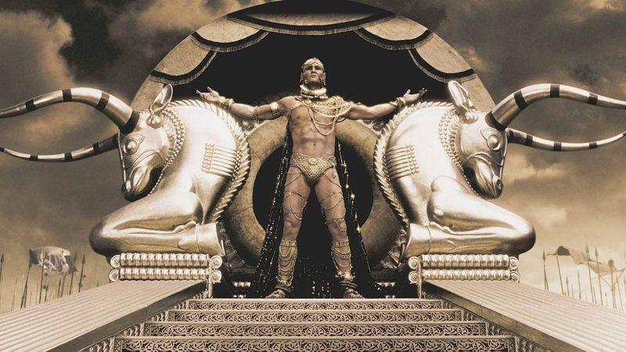
Do khanato ao shahnato, muitas foram as formas de chamar os grandes estados dominadores, que em geral recordamos pelo termo romano, “império”.
Na Antiguidade, foram muitos os que dominaram vastas regiões pelo mundo: destacam-se Suméria, Acádia, Babilônia, Assíria (Mesopotâmia), Fenícia, Hititas (Oriente Médio), Elam, Aquemênida, Partas, Média (Pérsia), Egito, Kerma, Mali(África), Indus, Shunga (Índia), China (Ásia), Macedônia, Roma, Selêucidas(Europa), Mongólia, Xiongnu (Estepes centrais), entre outros. “Ao comparar diferentes impérios, os historiadores enxergam que o processo de crescimento teve algumas semelhanças e algumas diferenças entre os impérios.
Um fator relevante para mensurar o poder de um império é sua distribuição geográfica. Sem dúvidas, o império mais vasto que o mundo antigo conheceu foi o Mongol, de Gengis Khan e sucessores.
Rei Xerxes da Pérsia, no filme 300 - Warner Bros. Pictures

Outros impérios, como o Inca, também se estenderam por vastos lugares ao comparar com o famoso Império Romano. O khanato mongol foi “o maior império histórico em termos de território contíguo. Segundo os autores, em termos de tamanho, a Mongólia vence, seguida de Rússia, da China Mancchu e dos Xiongnu.
Porém, a extensão de um império, por si só, não demonstra completamente o poder de um estado. A Rússia foi um gigantesco império, mas muito disso se deu pela facilidade de ocupar regiões gélidas e pouco habitadas. Entre os fatores de poder relevantes nessa análise, podemos citar as redes mais complexas e estruturadas de administração interprovincial.
Outro tema relevante, hoje em dia, é pensar impérios que mantiveram não só a fama, mas também um legado político-cultural proeminente. Como os reinos do Egito Faraônico, conhecido mundialmente, e o Império Romano, um dos fatores formativos mais importantes do Mediterrâneo. Sem dúvidas, o Império Romano é o mais famoso da História. Sua estrutura militar e administrativa possibilitou não apenas que ele fosse um dos impérios mais expansivos do mundo, mas também o fez o mais vindouro, sobrevivendo incríveis 10 séculos.
“Roma se tornou o estado mais poderoso do mundo no primeiro século a.C. por meio de uma combinação de poder militar, flexibilidade política, expansão econômica e mais do que um pouco de boa sorte. Essa expansão mudou o mundo mediterrâneo e também a própria Roma”.
Roma, indubitavelmente, foi muito poderosa. No entanto, ela não foi a capital com maior poder na Antiguidade, podendo ser considerada apenas a cidade-estado que mais influenciou o Ocidente. Porém, em termos de poderio militar, dois impérios se destacam: em armas, a China da Dinastia Han derruba os romanos; já em termos de capacidade de conquista e dominação (não necessariamente expansão, mas poderio bélico), a Macedônia de Alexandre é quase incomparável. Todavia, nenhum desses dois foi o mais poderoso império da Antiguidade, seja por quanto tempo existiu ou pela articulação política na dominação de vastos territórios. É necessário mencionar outros fatores importantes para chegar a resposta.
Em termos de abrangência e influência, algo que extrapola a dominação territorial, o império mais vultoso aglomerado político era o gigantesco Califado Omíada, que não só comandou grandes territórios, mas também manteve relações duradouras e benéficas com diversos cantos do mundo. Já em termos de riqueza, o Mali foi um dos mais importantes impérios.
Tópicos de suma relevância na categorização do poderio dos impérios antigos são os vetores de centralização do poder, rapidez de expansão, projeto de dominação e contingente populacional dominado. Por mais que muitos disputem, porém, nenhum império atingiu as dimensões que os persas, principalmente os Arquemênidas de Dário e Ciro, tinham. Parte do segredo dos persas era sua rede administrativa que integrava as elites de cada província a uma hierarquia que, sem precisar apelar às armas, trazia benefícios mútuos que facilitavam a dominação, que não se pautava numa identidade, mas numa visão paternalista do xá. Tanto que a língua geral do império sequer era o persa, mas o aramaico.
Afirmar, categoricamente, que a Pérsia foi o mais poderoso império do mundo, sem a ponderação anteriormente feita - e a compreensão de que em outros aspectos existem poderes mais consolidados do que o aquemênida -, parece precipitado. Afinal, muitos outros impérios antigos foram estratosfericamente poderosos.
Disponível em: https://aventurasnahistoria.uol.com.br/noticias/almanaque/historia-qual-foi-o-imperio-mais-poderoso-da-antiguidade.phtml Acesso em 09 de set. de 2020.

3. Do khanato ao shahnato, muitas foram as formas de chamar os grandes estados dominadores, que em geral recordamos pelo termo romano, “império”. Na Antiguidade, foram muitos os que dominaram vastas regiões pelo mundo. Cite pelo menos pelo menos seis destes povos e destaque os que você considera ter sido mais importante.

4. Um fator relevante para mensurar o poder de um império é sua distribuição geográfica. Segundo o texto, o império mais vasto que o mundo antigo conheceu foi

a) ( ) o Mongol
b) ( ) a Rússia
c) ( ) a Pérsia
d) ( ) a China

5. Tópicos de suma relevância na categorização do poderio dos impérios antigos são os vetores de centralização do poder, rapidez de expansão, projeto de dominação e contingente populacional dominado. Dessa forma, cada Império de destacava em um determina área. Com base no texto, responda os questionamentos a seguir.

a) Qual Império se destaca em armas?
b) Qual Império se destaca em termos de capacidade de conquista e dominação (poderio bélico)?
c) Qual Império se destaca em termos de abrangência e influência?
d) Qual Império se destaca em termos de riqueza?
e) Qual Império foi considerado o mais famoso?

Império Romano
Na Antiguidade o império foi um modelo de instituição que funcionava de forma centralizadora para conciliar e unificar as unidades administrativas menores que estavam sob um mesmo domínio territorial. Embora já tivessem existido outros impérios antes do Romano, foi esse que se transformou em um exemplo para muitos governantes europeus, pois sua forma administrativa ficou historicamente conhecida como exemplo de domínio, inclusive dos costumes étnicos e político-culturais.
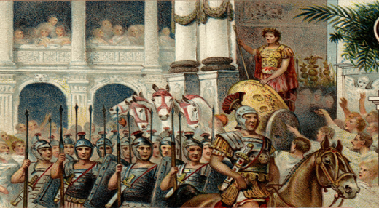
No entanto, esse modelo trouxe problemas justamente no aspecto da sua centralização: sendo gestor único de todos aspectos da vida dos povos dominados, para garantir a sua manutenção também precisava da aprovação popular. Todo esse poder era revertido na figura do imperador, que era considerado superior a qualquer outro no plano terrestre. O modelo romano passou a ser revisto apenas no período napoleônico, no século XIX, quando a diversidade se tornou uma alternativa e a gestão por alianças políticas uma realidade. De todo modo, o modelo da administração imperial só foi possível em contextos históricos determinados, onde as condições culturais, econômicas e sociais assim o permitiam. Atualmente, o “imperialismo” ganhou novos significados, apresentando-se diferente da sua definição inicial.

O Império Romano / Crédito: Getty images
Disponível em: https://tinyurl.com/y4asv3ws . Acesso em: 09 de set. de 2020.

6. Explique com suas palavras como funcionava os Império da antiguidade especialmente o Império Romano.

Respostas comentadas

1. O conceito de império em Roma Antiga estava atrelado ao poder que as autoridades romanas tinham sobre determinadas regiões.
O conceito de império “tem servido para cunhar relações econômicas ou culturais supostamente marcadas por fortes disparidades de poder. Na atualidade, o termo império possui diversos significados, segundo o texto, “as definições de império são de tal forma variadas que permitem que se aplique o conceito a uma multiplicidade de experiências históricas que, entre si, pouco têm em comum.

2. F; b) V; ; c) F; d) V; e) F

3. Resposta pessoal – entre outros o estudante pode relacionar: Suméria, Acádia, Babilônia, Assíria (Mesopotâmia), Fenícia, Hititas (Oriente Médio), Elam, Aquemênida, Partas, Média (Pérsia), Egito, Kerma, Mali (África), Indus, Shunga (Índia), China (Ásia), Macedônia, Roma, Selêucidas (Europa), Mongólia, Xiongnu (Estepes centrais), entre outros.

4. Letra A - o império mais vasto que o mundo antigo conheceu foi o Mongol, de Gengis Khan e sucessores.

5.
a) a China da Dinastia Han
b) a Macedônia de Alexandre
c) o Califado Omíada
d) Império Mali
e) Império Romano

6. Resposta pessoal - Espera-se que o estudante identifique que o império foi um modelo de instituição que funcionava de forma centralizadora para conciliar e unificar as unidades administrativas menores que estavam sob um mesmo domínio territorial. Sua forma administrativa ficou historicamente conhecida como exemplo de domínio, inclusive dos costumes étnicos e político-culturais. O poder era revestido na figura do imperador. Roma se tornou o estado mais poderoso do mundo no primeiro século a.C. por meio de uma combinação de poder militar, flexibilidade política, expansão econômica e mais do que um pouco de boa sorte. Essa expansão mudou o mundo mediterrâneo e também a própria Roma”.

OBS- Na 5ª e 6ª semana - 2º corte foi trabalhado os reinos e sociedades da África e aspectos da organização política na África: reinos, impérios, cidades-estados e sociedades linhageiras ou aldeias, por isso, não foi repetido aqui.

